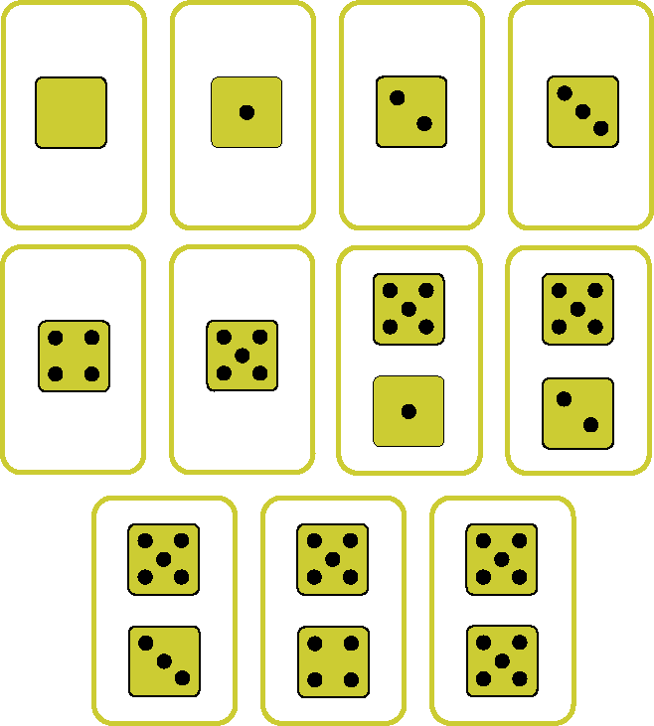

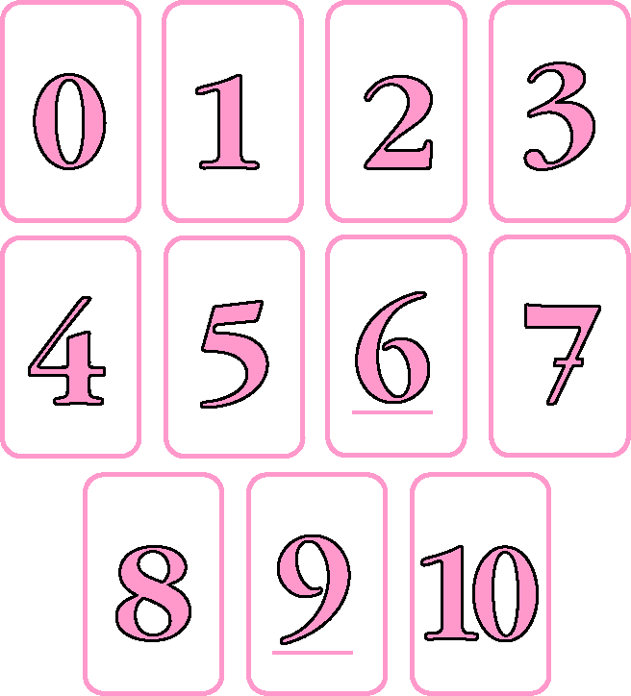

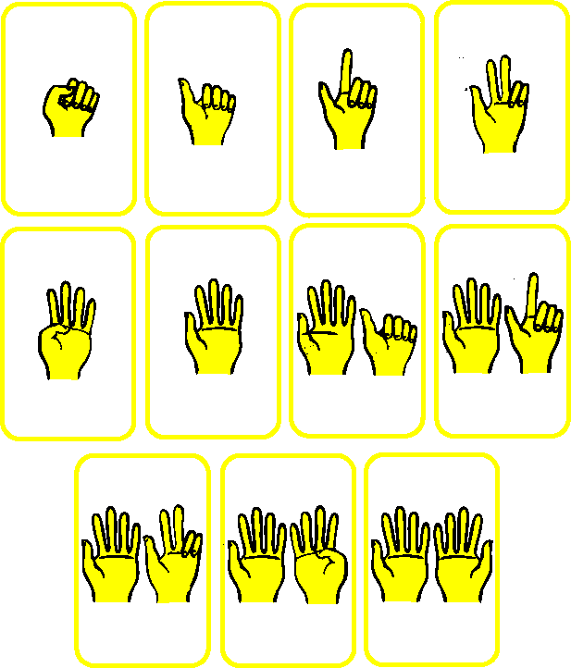

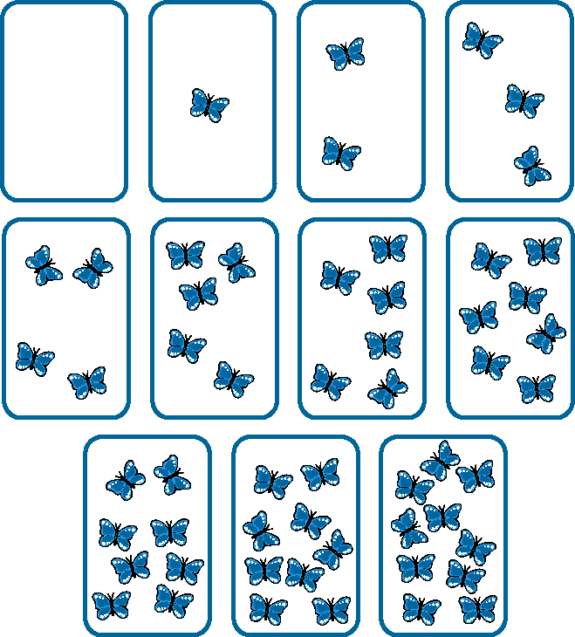

Titre : Les différentes représentations d’un nombre

Compétence visée : SCN.1 – Comprendre le nombre

Objectif : Associer différentes représentations pour les premiers nombres naturels et se les mettre en mémoire.

Matériel :
- schèmes main
- schèmes éclatés de collections d’objets (papillons)
- schèmes dé
- chiffre
1 jeu pour 2 enfants

Déroulement

Activité 1
Par 2, les enfants mélangent toutes les cartes et recomposent les familles.

Activité 2
Par 4, chaque groupe reçoit un jeu. Les enfants distribuent les cartes. Le premier joueur dépose une carte sur la table, chaque enfant à tour de rôle peut déposer une carte de la même famille. Le jeu continue jusqu’à ce que toutes les familles soient composées.

Activité 3
Par 2, distribution des carte d’un jeu. Les cartes sont retournées sur la table face cachée. A tour de rôle, les enfants déposent une carte au milieu. L’enfant qui a la carte à la plus forte valeur l’emporte et dépose les cartes dans son jeu.
Si les cartes ont la même valeur, s’engage alors une bataille. Chacun pose sur sa carte une carte face caché, puis dessus une nouvelle carte. La plus forte valeur emporte la totalité des cartes déposées. Le jeu s’arrête quand un des joueurs n’a plus de cartes.

Activité 4
Loto. Chaque enfant reçoit 2 planches de loto et 8 pions. L’enseignant prend une des cartes, les enfants observent leur planche et peuvent placer un pion sur la case correspondant à la carte tirée. Le jeu s’arrête dès qu’un joueur a rempli toutes ses cases.

Exercices sur feuilles – associer différentes écritures d’un nombre.

